18-19 ноября 2019 г. Сагдиев Булат Илсурович, студент Сарапульского филиала АПОУ УР «РМК МЗ УР», принял участие в Отборочных соревнованиях V Национального чемпионата «Абилимпикс» по компетенции «Медицинский и социальный уход», которые состоялись в городе Москва.
Участники должны были показать умения:
- провести субъективное и объективное обследование пациента,
- оценить состояние пациента,
- определить период лихорадки и оказать соответствующую помощь при данном периоде лихорадки,
- осуществить смену нательного, постельного белья,
- осуществить перемещение пациента,
- провести информирование медицинского персонала об изменении состояния пациента,
- провести беседу с пациентом (родственниками) об особенностях ухода (самоухода) при сахарном диабете.

Преподаватель-эксперт Артемьева М.А., преподаватель Сарапульского филиала АПОУ УР «РМК МЗ УР».

Эксперт-жюри Асулмарданова Л.И., заведующий УМО АПОУ УР «РМК МЗ УР»
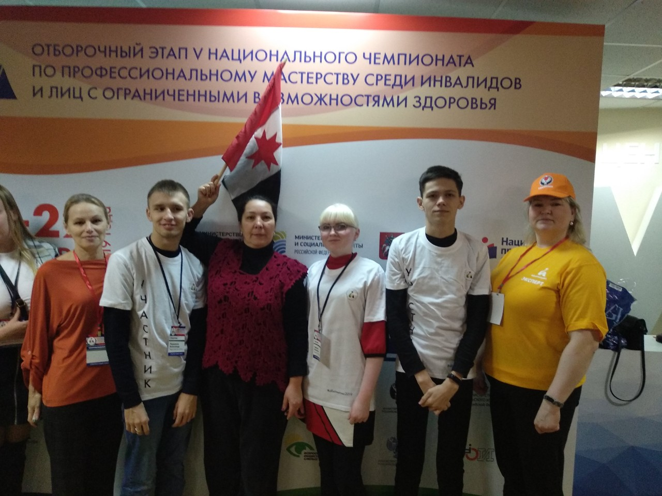
Участники Отборочных соревнований V Национального чемпионата «Абилимпикс» по компетенции «Медицинский и социальный уход»

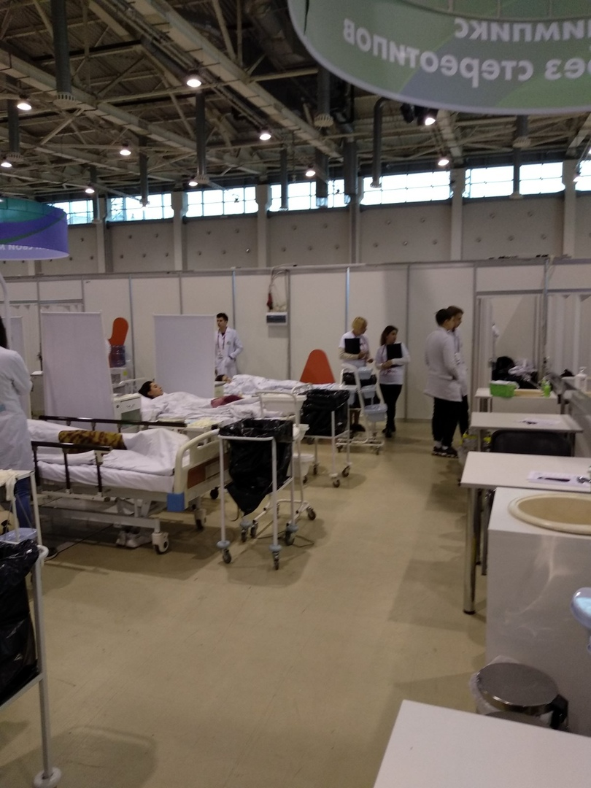
Площадка Отборочных соревнований V Национального чемпионата «Абилимпикс» по компетенции «Медицинский и социальный уход», г.Москва

